Frühstücksei #40: Die Nosferatu-Spinne
Frühstücksei – 4. Oktober 2022 - Auteur: Rowena Kat
Gelb, rot und gold schimmern die Blätter der Bäume: Der Herbst ist da! Seit dem 23. September ist die goldene Jahreszeit offiziell bei uns eingetroffen. Sie bringt uns Kürbisse, Kastanien und … Spinnen!

Aufgabe 1: Kreuzworträtsel
Trage die richtigen Wörter in das Kreuzworträtsel ein. Arbeite mit deinem/deiner Sitznachbar*in zusammen. Tipp für die Lehrkräfte: Umlaute werden nicht aufgelöst, sondern sollen als Umlaute in die Felder geschrieben werden.
Wähle aus: die Spinne, das Spinnengewebe, haarig, die Angst, ärgern, beißen, der Biss, die Gefahr.
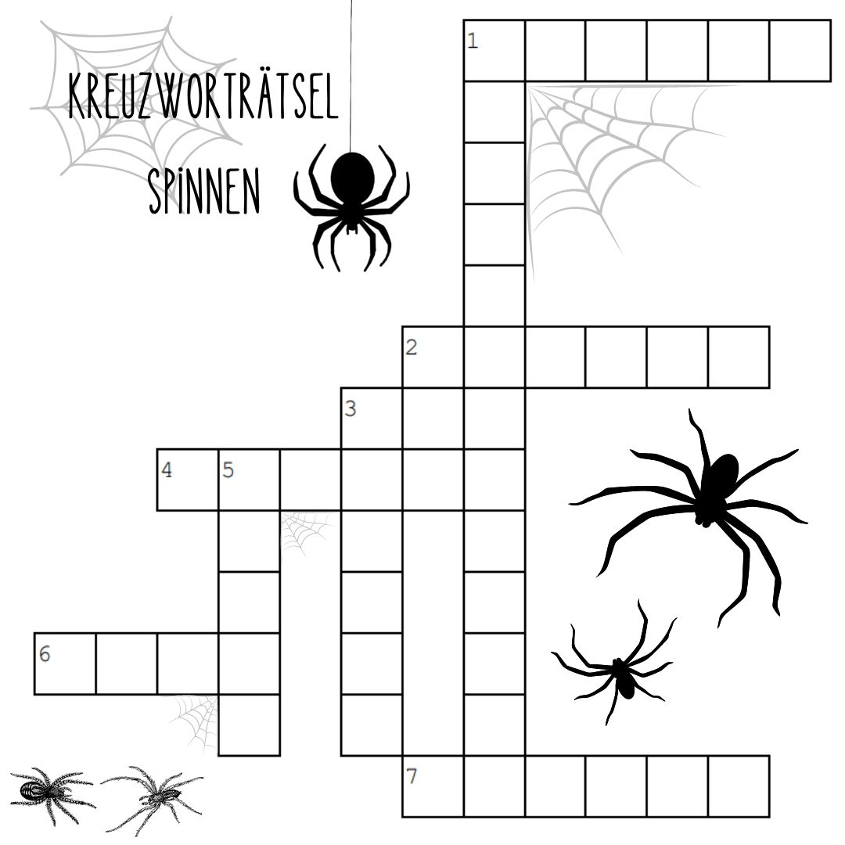

waagerecht (= horizontaal) senkrecht (= verticaal)
1. spin 1. spinnenweb
2. bijten 3. ergeren
4. harig 5. angst
8. beet
9. gevaar
Aufgabe 2: Die Nosferatu-Spinne
Schaue dir das Video (5:32-7:56) an und lies die folgenden Behauptungen. Sind sie richtig oder falsch?
https://www.zdf.de/kinder/logo/logo-vom-mittwoch-21-september-2022-102.html
- Die Moderatorin (= presentatrice) hat Angst vor Spinnen.
……………………………………………………………………………………………………………
- Nosferatu-Spinnen kommen ursprünglich aus dem Mittelmeerraum (= Middellandse-Zeegebied).
……………………………………………………………………………………………………………
- Eine Nosferatu-Spinne kann beißen, ist für Menschen aber ungefährlich.
……………………………………………………………………………………………………………

- Lies folgenden Artikel und finde heraus, wieso die Spinne ,,Nosferatu-Spinne‘‘ heißt.
……………………………………………………………………………………………………………
……………………………………………………………………………………………………………
……………………………………………………………………………………………………………
……………………………………………………………………………………………………………

- Hast du Angst vor Spinnen? Besprich in der Klasse.
……………………………………………………………………………………………………………

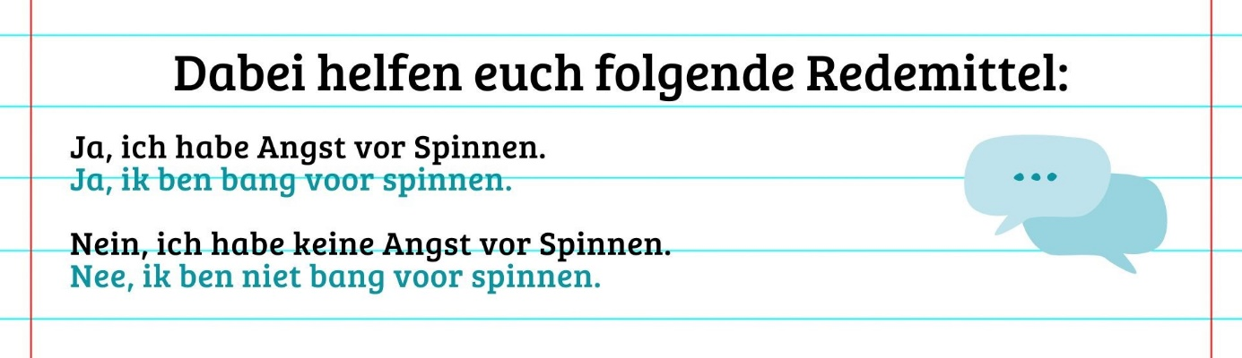

Aufgabe 3: Das Wetter
Der Sommer war warm und trocken (= droog). Das gefiel der Nosferatu-Spinne besonders gut. Im Herbst werden die Tage wieder kürzer und kälter. Das Wetter ändert sich! Es ist demnach wichtig, den Wetterbericht im Blick zu behalten.
Arbeite zu zweit. Wähle eine deutsche Stadt. Beschreibe die heutige Temperatur und das heutige Wetter in dieser Stadt. Beschreibe dann die Wettervorhersage für morgen.

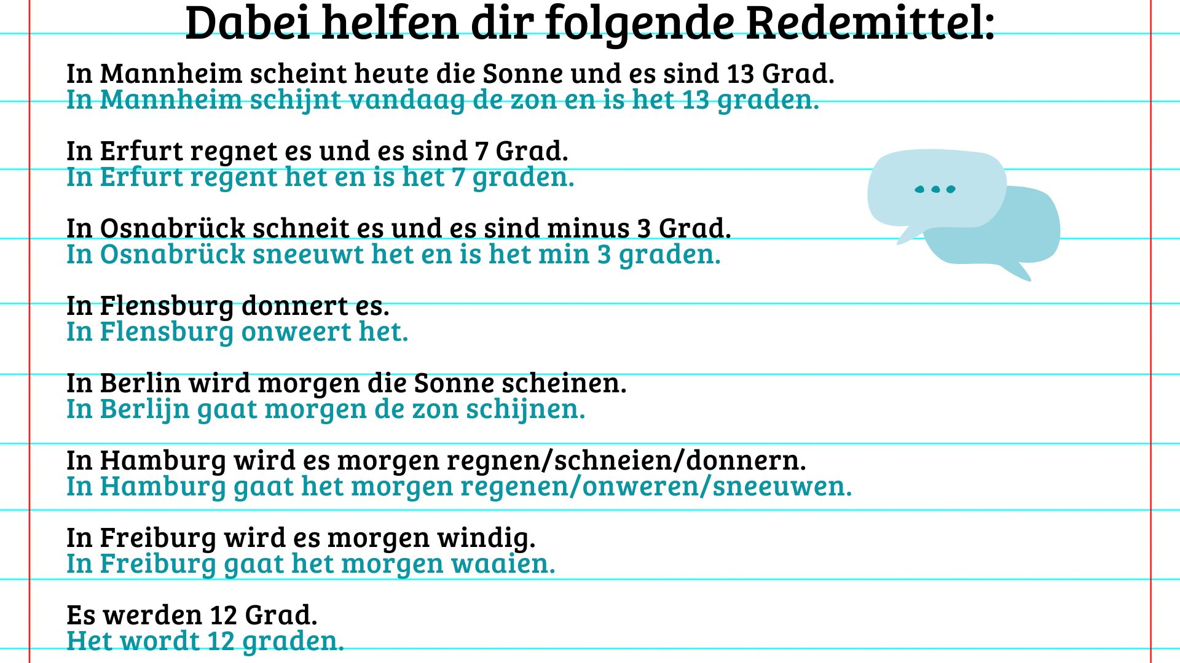
Tipp!
Die vier Jahreszeiten sind grammatikalisch männlich: der Herbst, der Winter, der Frühling, der Sommer.

